TALLER NUMERO 1 – EDI
- MAPA CONCEPTUAL
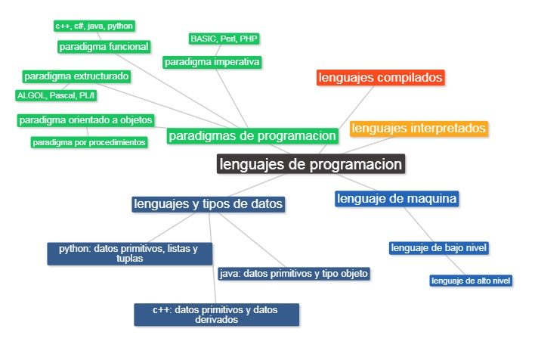

a.
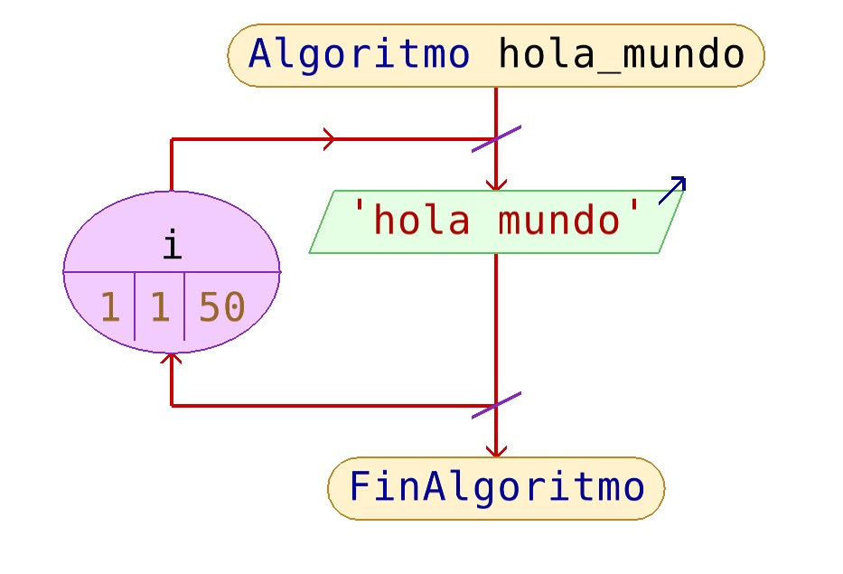

b.
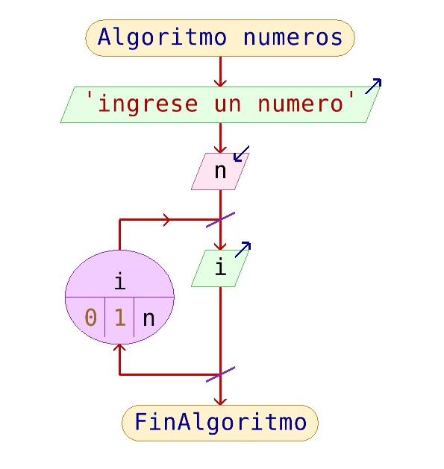
c.
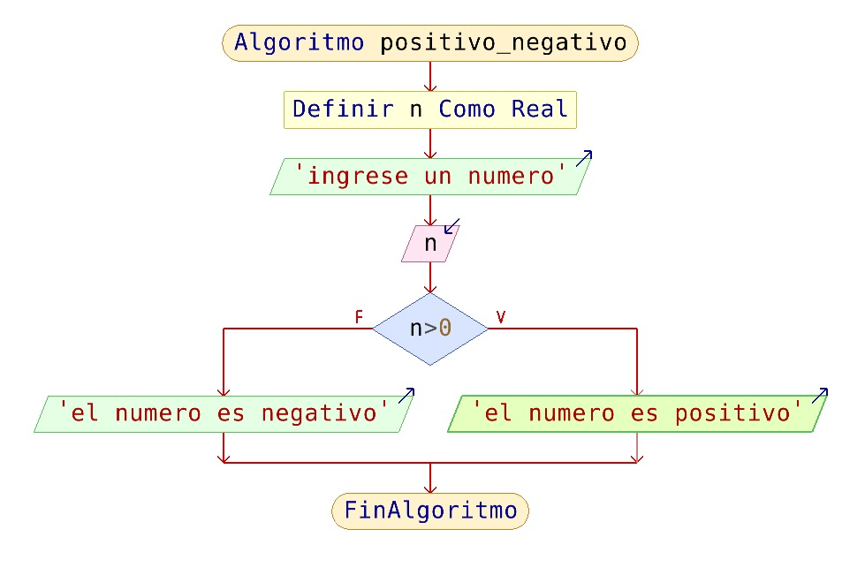

a.
Algoritmo primos
definir var, num, n Como Entero
var<- 1
escribir "este programa genera los numeros primos"
escribir "escriba un numero"
leer a
mientras var <= a Hacer
num<-1
n<-0
mientras num<=var Hacer
si var%num=0 Entonces
n<-n+1
FinSi
num<-num+1
FinMientras
si n=2 Entonces
escribir var
FinSi
var<-var+1
FinMientras
FinAlgoritmo
b.
Algoritmo pares
escribir "este programa nos dice si un numero es par o impar"
escribir "ingrese un numero"
leer n
Si n%2=0 Entonces
escribir "el numero es par"
Sino
escribir "el numero es impar"
Fin Si

FinAlgoritmo
c.
Algoritmo juego
n<-999
Mientras n<>0 Hacer
escribir "ingrese un numero"
leer n
Fin Mientras
escribir "has ganado"
FinAlgoritmo

